CAMPAÑA DE EXCAVACIÓN ARQUEOLÓGICA CASTILLO DE VALTIERRA 2019
En el mes de Noviembre se ha realizado una nueva campaña de excavación arqueológica en el Castillo de Valtierra. Los trabajos promovidos por el Ayuntamiento de Valtierra, han estado cofinanciados por el Gobierno de Navarra dentro de la convocatoria de ayudas a la realización de excavaciones arqueológicas promovidas por entidades locales en el 2019.
La intervención, ha sido realizada por un equipo dirigido por los arqueólogos Juan José Bienes Calvo y Óscar Sola Torres. Se enmarca en la fase inicial del proyecto, siendo el primer paso el tratar de conocer la dispersión de los restos arqueológicos sobre el terreno, para lo que se ha acometido un estudio de georadar, que permite obtener una radriografía del subsuelo, y el desarrollo de diferentes sondeos arqueológicos distribuidos sobre el cabezo al objeto de confirmar la existencias de restos arqueológicos y poder conocer su cronología y estado de conservación.
El yacimiento, localizado en un alto, se encuentra en pleno casco urbano de Valtierra. Ocupa una superficie entorno a los 3.000 m2, y está libre de construcciones y edificios. El lugar ha estado ocupado desde la protohistoria hasta el siglo XVI. Las fuentes documentales hablan de Valtierra como plaza defensiva desde la época islámica, continuando posteriormente, en época cristiana, con la perduración de un recinto defensivo.
En esta campaña se han realizado 2 nuevos sondeos que sirven para corroborar la presencia de estructuras en diferentes puntos del yacimiento. Los sondeos realizados tienen unas dimensiones de 5 x 5 m y de 16 x 5 m.
Uno de los sondeos, realizado en el ángulo Nordeste del yacimiento, ha permitido identificar y descubrir parte del amurallamiento exterior de la fortificación bajomedieval. Se trata de una torre y de un tramo de lienzo de muralla que discurren a lo largo de los 16 metros de longitud del sondeo.
En otro de los sondeos, realizado en la parte central del yacimiento, los restos más destacados corresponden con el urbanismo interno del recinto defensivo de época andalusí. Se ha localizado un muro de más de 1 metro de altura, fechado en torno al S.X-XI,y que está asociado a un pozo-silo del que se ha llegado a vaciar una profundidad de 3´40 m, sin que se haya podido llegar a su final.
Esto nos sitúa ante un yacimiento con un urbanismo perfectamente conservado de un poblamiento comprendido entre los siglos X al XI, que muy pocos yacimientos del mundo andalusí conservan, ya que las diferentes reformas bajo medievales generalmente lo acaban modificando.
Que se vuelva a encontrar urbanismo islámico y no urbanismo bajo medieval cristiano es algo que se vuelve a repetir en los sondeos de este año respecto a los del año pasado, lo que nos lleva por el momento a la conclusión de que el poblamiento doméstico abandonaría esta zona tras la conquista cristiana, pasándose a la zona baja, quedando todo arrasado en una labor de aterrazamiento para fomentar una gran explanada a modo de patio de armas que estaría rodeado por muralla y dependencias, estando en alguna zona por determinar la parte fuerte del Castillo.

En resumen, la intervención realizada en 2019 abre las puertas a unas expectativas brillantes en dos aspectos. Por una parte, aunque las fortificaciones cristianas parecen estar desmontadas en un alto grado, los restos hallados en la campaña actual indican que este sector Nordeste del Castillo presenta estructuras notables para conocer la planta de la parte principal fortificada, con la suficiente entidad como para dejarlas al descubierto tras un plan de consolidación y puesta en valor.
Por otro lado, se ha puesto de manifiesto el potencial arqueológico que tienen las estructuras urbanas del poblamiento islámico, entre los siglos X al XII, con una conservación excepcional y muy difícil de encontrar en el Valle del Ebro y la península.

El Ayuntamiento de Valtierra tiene previsto continuar con la realización de trabajos arqueológicos, al objeto de incrementar el conocimiento histórico del Castillo, así como por su interés en evaluar el estado de conservación y las características constructivas de los restos arqueológicos conservados (potencia estratigráfica, alzado de las ruinas, estado de los materiales constructivos, tipo de fábrica, etc.) de cara a plantear una puesta en valor y difusión de los mismos.

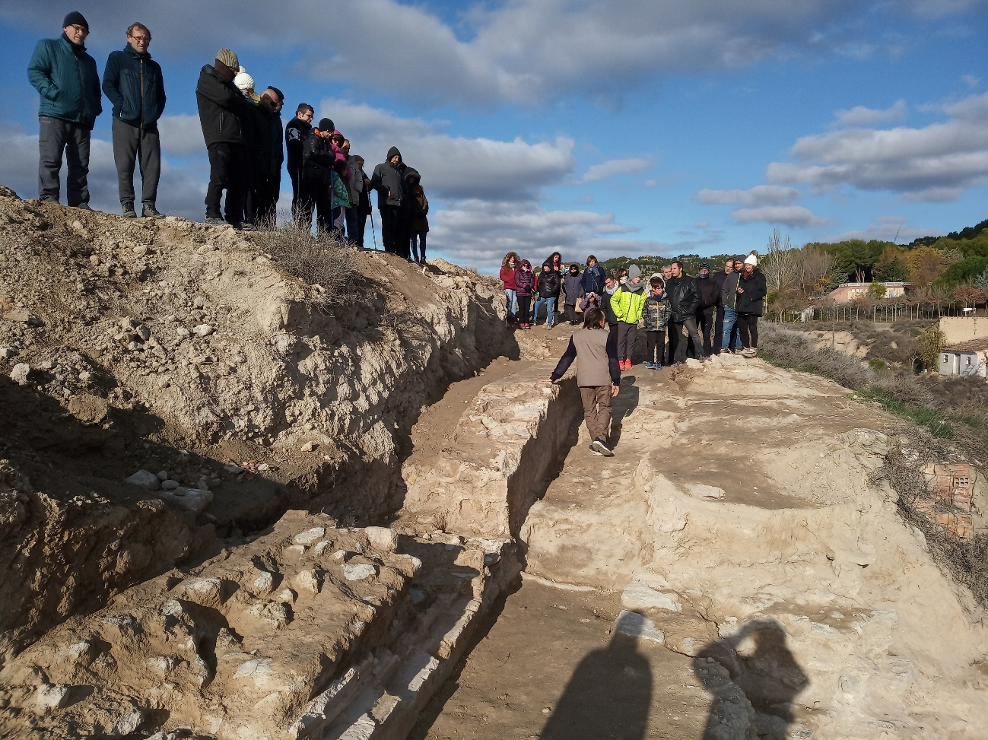
Imágenes de la visita guiada realizada el 3 de Diciembre de 2019.

